Урок 47

УСТАВ ГАРНИЗОННОЙ, КОМЕНДАНТСКОЙ И КАРАУЛЬНОЙ СЛУЖБ ВООРУЖЁННЫХ СИЛ РОССИЙСКОЙ ФЕДЕРАЦИИ

Предмет: ОБЖ.
Класс: 11.
Модуль 3. Обеспечение военной безопасности государства.
Раздел 7. Основы военной службы.
Глава 8. Особенности военной службы.
Урок №47. Устав гарнизонной, комендантской и караульной служб Вооружённых Сил Российской Федерации.
Дата проведения: «____» _____________ 20___ г.
Урок провёл: преподаватель-организатор ОБЖ Хаматгалеев Э. Р.

Цель: познакомиться с общими положениями Устава гарнизонной, комендантской и караульной служб Вооружённых Сил Российской Федерации.

Ход уроков

- Организация класса.

Приветствие. Проверка списочного состава класса.

- Сообщение темы и цели урока.

- Актуализация знаний.

- Какие основные положения определены в Дисциплинарном уставе Вооружённых Сил Российской Федерации?
- На кого распространяются действия Дисциплинарного устава Вооружённых Сил Российской Федерации?
- Что такое воинская дисциплина?
- На чём основывается воинская дисциплина?

- Проверка домашнего задания.

Заслушивание ответов нескольких учеников на домашнее задание (по выбору учителя).

- Работа над новым материалом.

Устав гарнизонной, комендантской и караульной служб Вооружённых Сил Российской Федерации определяет предназначение, порядок организации и несения гарнизонной, комендантской и караульной служб, права и обязанности должностных лиц гарнизона и военнослужащих, несущих эти службы, а также регламентирует проведение гарнизонных мероприятий с участием войск.
Как уже говорилось, Уставом гарнизонной, комендантской и караульной служб руководствуются военнослужащие органов военного управления, воинских частей, кораблей, предприятий, организаций Вооружённых Сил Российской Федерации, в том числе военных образовательных учреждений профессионального образования Министерства обороны Российской Федерации, и лица гражданского персонала Вооружённых Сил Российской Федерации, замещающие воинские должности.
Действие Устава гарнизонной, комендантской и караульной служб распространяется на военнослужащих других войск, воинских формирований, органов и воинских подразделений федеральной противопожарной службы, а также граждан, призванных на военные сборы.

Общие положения Устава гарнизонной, комендантской и караульной служб Вооружённых Сил Российской Федерации

Воинские части, расположенные постоянно или временно на территории с установленными границами либо в одном населённом пункте или в нескольких близлежащих населённых пунктах, составляют гарнизон.
В каждом гарнизоне организуются гарнизонная, комендантская и караульная службы.
Гарнизонная служба имеет целью обеспечить согласованность действий войск гарнизона при переводе с мирного на военное время, необходимые условия для их повседневной деятельности и подготовки, поддержание воинской дисциплины в гарнизоне, а также проведение гарнизонных мероприятий с участием войск.
Комендантская служба организуется для выполнения задач по поддержанию воинской дисциплины в гарнизоне.
Гарнизонный наряд состоит из наряда гарнизонной службы и наряда комендантской службы.
Должностные лица гарнизонной службы и должностные лица комендантской службы являются должностными лицами гарнизона.
Караульная служба предназначена для надёжной охраны и обороны боевых знамён, хранилищ (складов, парков) с вооружением, военной техникой, другим военным имуществом и иных военных и государственных объектов, а также для охраны военнослужащих, содержащихся на гауптвахте и в дисциплинарной воинской части.
Руководство службой внутренних караулов воинских частей гарнизона осуществляют командиры этих воинских частей и их прямые начальники в порядке, определённом Уставом гарнизонной, комендантской и караульной служб.
Приказы командующего войсками военного округа, начальника территориального (местного) гарнизона по организации и несению гарнизонной службы и службы гарнизонных караулов обязательны для выполнения всеми воинскими частями, командами, а также отдельными военнослужащими Вооружённых Сил Российской Федерации, других войск, воинских формирований и органов, гражданами, призванными на военные сборы, находящимися в границах данного военного округа (гарнизона).
Ответственность за состояние гарнизонной и караульной служб в подчинённых войсках возлагается также на всех прямых начальников.
Руководство гарнизонной и караульной службами в гарнизонах, в которых преобладают воинские части Военно-морского флота, осуществляет командующий флотом (флотилией). Перечень таких гарнизонов утверждается Министром обороны Российской Федерации.
Руководство комендантской службой в пределах военного округа осуществляет начальник регионального управления комендантской службы, который подчиняется руководителю центрального органа военного управления комендантской службой Министерства обороны Российской Федерации, а в пределах территориального (местного) гарнизона – военный комендант соответствующего гарнизона.
К несению гарнизонной, комендантской и караульной служб могут привлекаться воинские части, входящие в состав гарнизона.

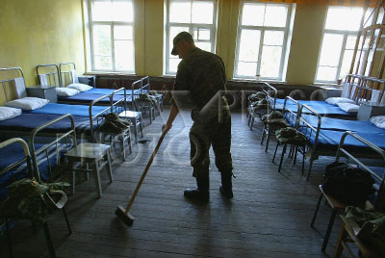

Дневальный по роте в суточном наряде

При дислокации воинских частей Вооружённых Сил, других войск, воинских формирований и органов на территории иностранного государства границы гарнизонов и особенности организации гарнизонной, комендантской и караульной служб устанавливаются международным договором между Российской Федерацией и государством, на территории которого дислоцируются воинские части.

- Выводы.

- Устав гарнизонной, комендантской и караульной служб Вооружённых Сил Российской Федерации определяет организацию и порядок несения гарнизонной, комендантской и караульной служб, права и обязанности военнослужащих, несущих эти службы, а также порядок проведения мероприятий с участием подразделений и частей.
- Как и требования других общевоинских уставов, требования Устава гарнизонной, комендантской и караульной служб Вооружённых Сил Российской Федерации носят правовой характер и обязательны к исполнению.

- Вопросы.

- Что определено в Уставе гарнизонной, комендантской и караульной служб Вооружённых Сил Российской Федерации?
- На каких военнослужащих распространяется действие Устава гарнизонной и караульной служб?
- С какой целью организуется гарнизонная служба?
- Для чего предназначена караульная служба?

- Задание.

Подготовьте сообщение на тему «Организация гарнизонной, комендантской и караульной служб в воинской части согласно соответствующему уставу».

- Дополнительные материалы к §47.

Значительный вклад Петра I в строительство русской армии

Пётр поднял военное дело Московского государства до уровня военного искусства западноевропейских армий. Другие великие полководцы (Румянцев, Суворов, Кутузов) сделали это искусство подлинно национальным, а русскую армию – лучшей в Европе. Поэтому достижения военного искусства XVIII века остаются для нас до сих пор не только основным первоисточником, но и исходными началами (принципами).
К числу этих вечных достижений следует отнести глубокое понимание военного искусства как качественного состояния военного дела, основанного на культуре, специальных знаниях, опыте, упорном труде и умении (мастерстве, творчестве) по:
- созданию и устройству вооружённой силы исходя из потребностей и возможностей страны;
- поддержанию вооружённой силы в исправности, боевой готовности и способности к самосовершенствованию;
- эффективному использованию вооружённой силы (в совокупности с другими силами и средствами) для достижения политических и военных целей Российского государства.
«Наука побеждать!» русских полководцев основывалась не столько на импровизации во время боевых действий, сколько на предварительной системной работе по созданию, воспитанию и обучению вверенных им частей и соединений, армий и флотов. Об этом свидетельствуют все военные уставы Петра Великого и его знаменитое «Учреждение к бою по настоящему времени», «Наука побеждать» и «Полковое учреждение» А. Суворова, «Обряд службы» и «Мысли» П. Румянцева, планы военных действий и инструкции М. Кутузова.
(Из материалов «Русского военного сборника». Выпуск 10)

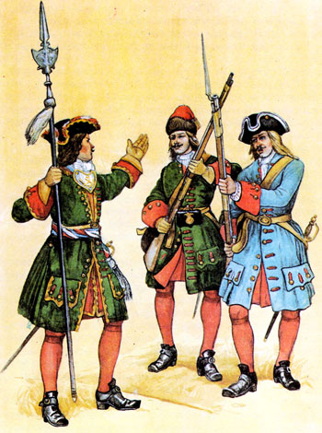

Русская армия в эпоху Петра Великого: (слева направо) офицер, гренадер лейб-гвардии Преображенского полка, фузилёр лейб-гвардии Семёновского полка

- Окончание урока.

- Домашнее задание. Подготовить к пересказу §47 «Устав гарнизонной, комендантской и караульной служб Вооружённых Сил Российской Федерации» (сс. 220-223); выполнить задание (рубрика «Задание», с. 222).
- Выставление и комментирование оценок.

Утверждён Указом Президента Российской Федерации от 10 ноября 2007 г. №1495.
Гарнизон – воинские части, расположенные постоянно или временно в определённом населённом пункте или районе с установленными границами.

